淮北师范大学会议室申请系统操作流程

一、登录个人OA办公系统http://210.45.128.54:7001/defaultroot/login.jsp；

二、找到会议室申请模块；
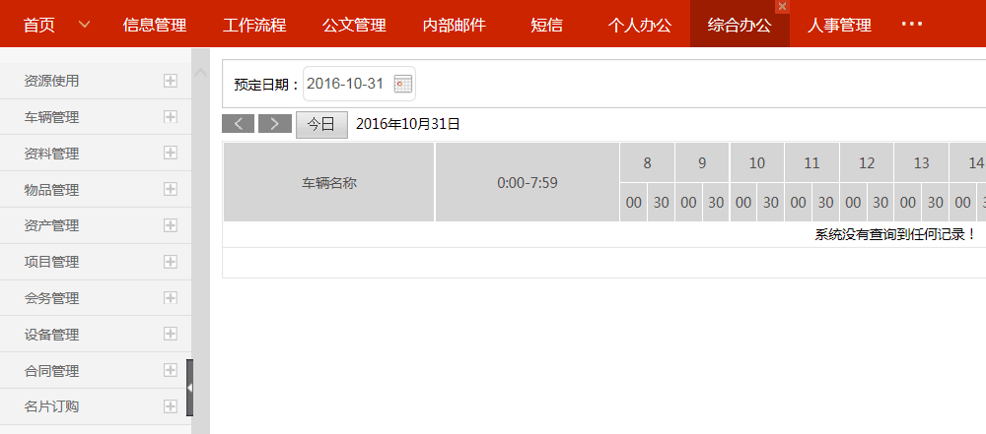
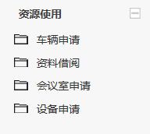

三、点击周视图查看本周会议室使用情况：如下图本单位周三下午有会议，第一会议室已经被预定，其他两个会议室为未预定，则可以预定其他两个会议室；

四、点击预定会议室如下图点周三下午第二会议室；
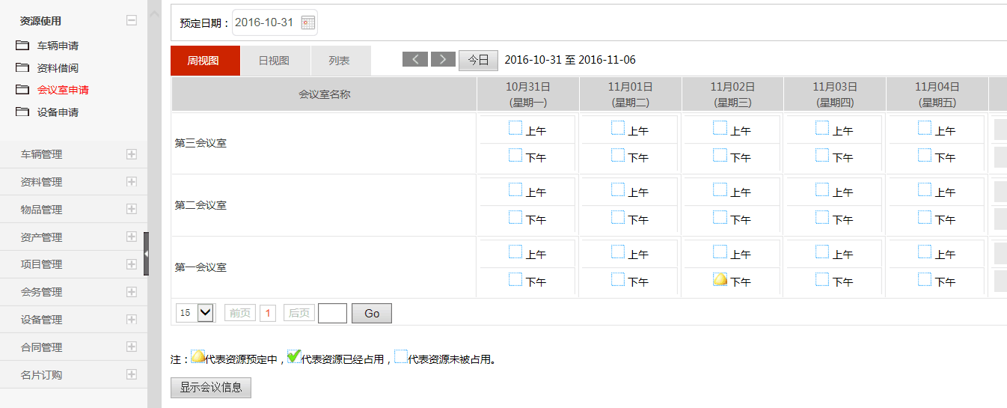

五、填写会议室申请的页面的选项：红色星号（下图中标红圈的部分）的为必填项，尽可能多地填写详细信息，以便后续的审核；会议主题，牵头单位，申请时间的调整，会议室，会议地点等详细确认
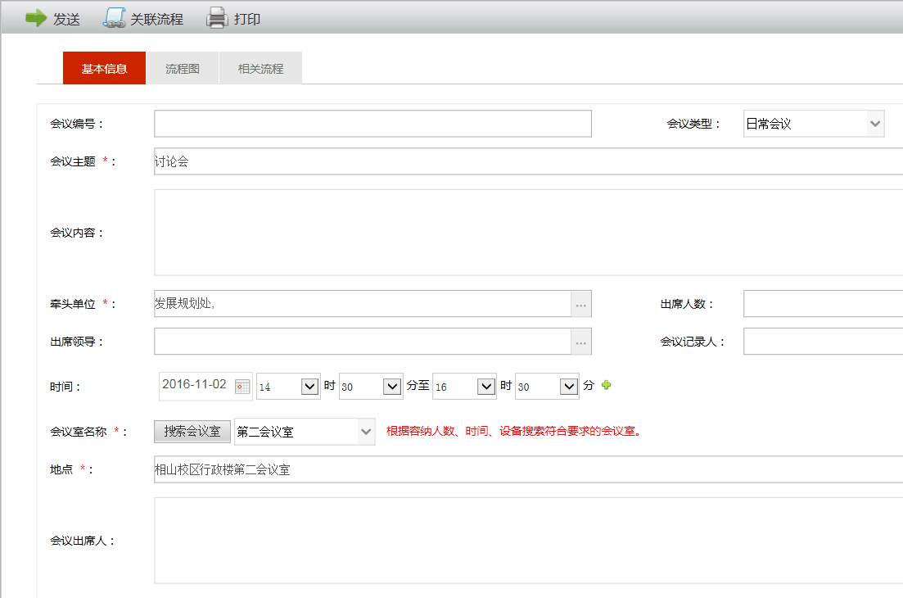
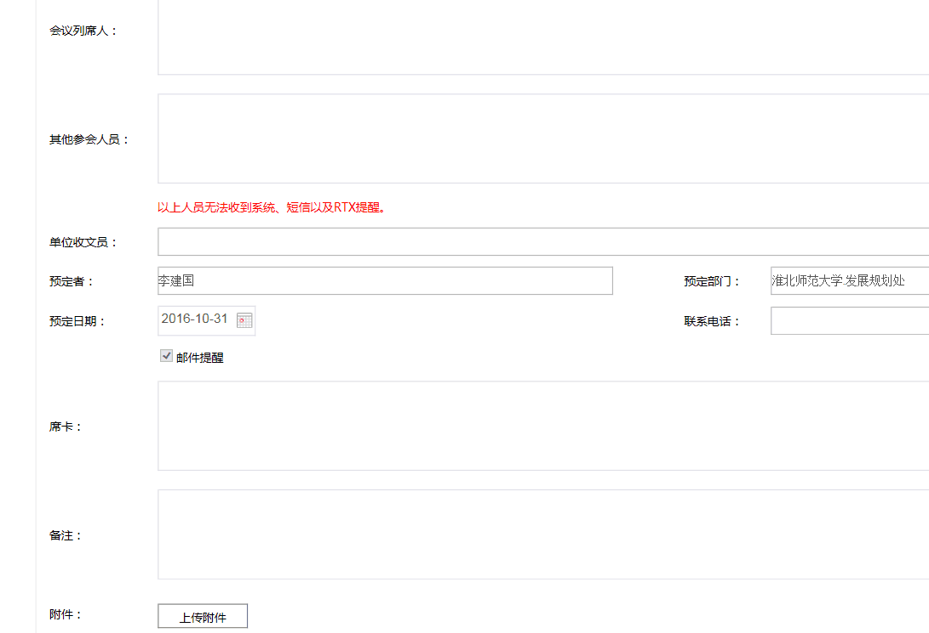

六、发送至本单位领导审批：将申请系统界面填好后点击发送，出现以下界面，选择本单位领导，发送审核；
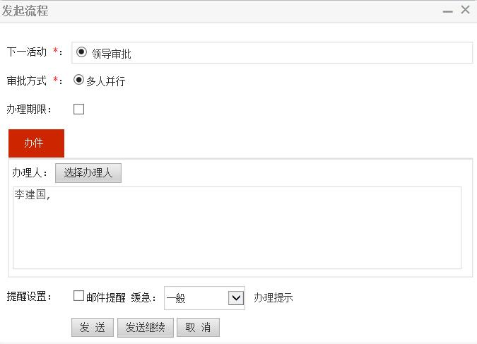

七、单位领导审核：单位领导点击OA办公系统待办文件，找到会议室申请事项，办理意见一栏填写办理意见，一般填写同意；



八、会议管理办公室审核：待单位领导填写同意后，由单位领导点发送后弹出会议管理办公室审核界面，办件一栏选择葛力键和张飞，勾选邮件提醒后点击发送；
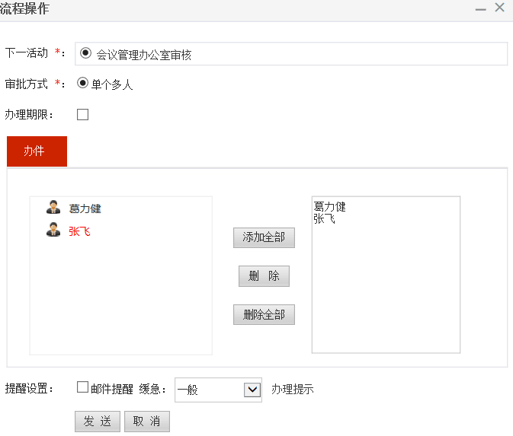

九、等待会议管理办公室审核：等待葛力键或张飞审核同意后，进行下一步；如不同意，则联系葛力键或张飞，重新进行会议室申请操作；

十、返回至会议室申请人：会议管理办公室审核通过后，会议室申请人点击OA办公系统待办文件，找到会议室申请事项，点击找到办理意见一栏，填写收到后点击发送，弹出结束流程对话框，点击确定后结束。

